高雄縣立林園高級中學 國中部97學年度 第一學期 一年級 英語科 第一次段考 考卷
範圍： Starter ~ Review1 班級： 姓名： 座號：
【請將答案寫在第4頁的答案欄內，交卷時只須繳交第二張卷子。】
- 聽力測驗：30%（每題2分）(本次聽力測驗共四大題19小題，每一大題的第1小題為例題。)
- 選出聽到的單字
1. ( A ) (A) did (B) dip (C) Dick
2. ( ) (A) bat (B) bait (C) pat
3. ( ) (A) pride (B) drip (C) tried
4. ( ) (A) six (B) sixty (C) sixteen

二、根據錄音內容，將題號寫入正確的圖片中
(Ａ)  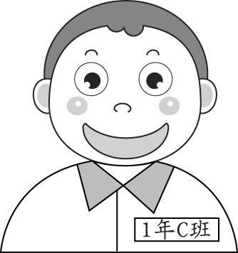 | (Ｂ)   | (Ｃ)  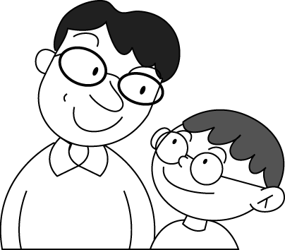 | (Ｄ)  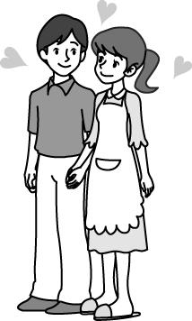 | (Ｅ)  
（ ） | （ 1） | （ ） | （ ） | （ ）

三、 圈出聽到的圖片
(１)  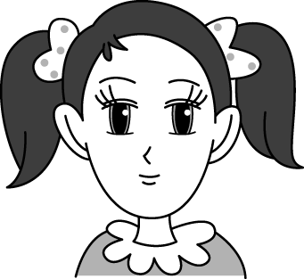 c  d 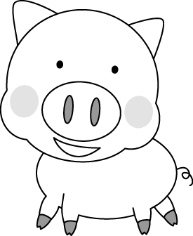
(２) a 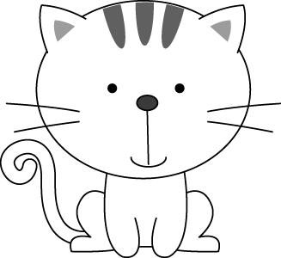 b 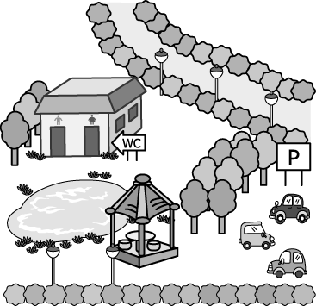 c 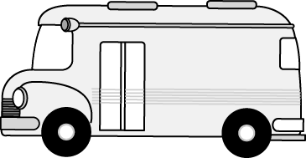 d 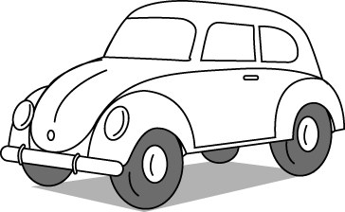
(３) a 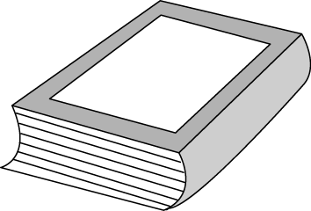 b 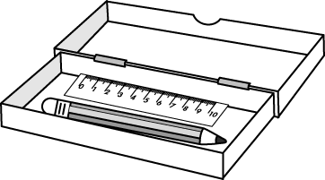 c 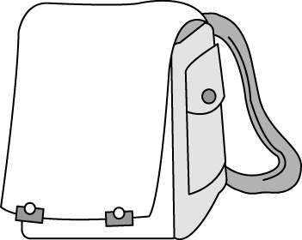 d 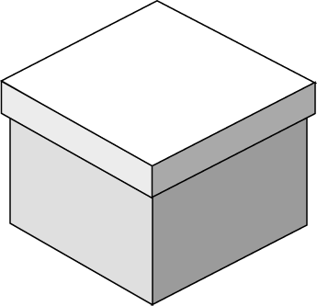
(４) a 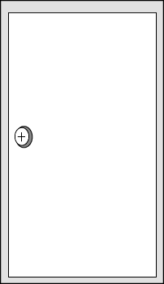 b 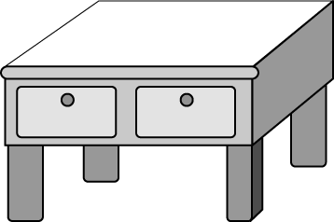 c 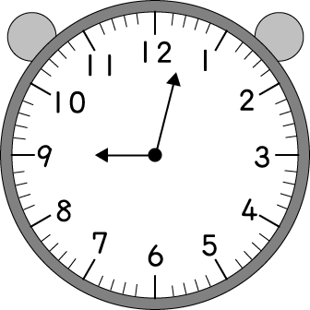 d 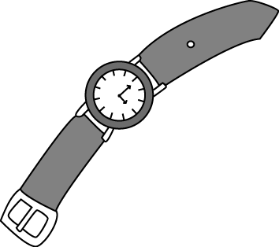
(５) a 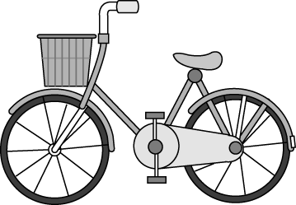 b 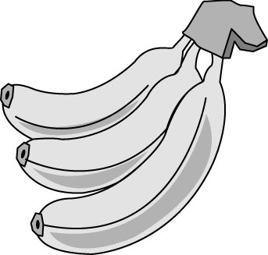 c 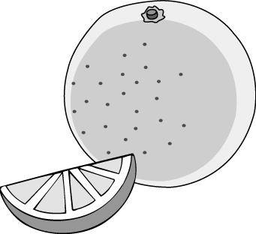 d 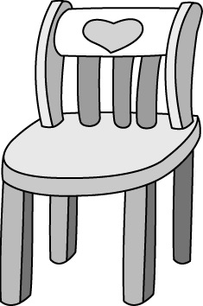

四、 根據對話內容，正確的寫 T，錯誤的寫 F
(１)（ F）Ben is 12.
(２)（ ）Tom’s sister is fine.
(３)（ ）Mike’s new bike is blue.
(４)（ ）The house is big and beautiful.
(５)（ ）Andy’s scooter is yellow, not red.
- 筆試：70%

- 文意字彙：8%
________________ 1.Your father is your mother’s h d.
________________ 2. Students play during the b k in school.
________________ 3. Harry is a wizard(巫師), not a w ch.
________________ 4. The girls in the p re are S.H.E.

- 選出最適當的答案完成句子和對話：22%
( ) 1. ___ name is Kevin.
(A) He (B) He’s (C) Her (D) His
( ) 2. He is an ___ boy.
(A) one year old (B) one-year-old (C) eleven years old (D) eleven-year-old
( ) 3. Pam: Johnny, this is . Johnny: How do you do?
(A) Uncle Ted (B) Miss. Lin (C) Miss Lina (D) Kelly Aunt
( ) 4. ___ mother is a nurse.
(A) Amy and Meg (B) Amy and Meg’s (C) Amy’s and Meg (D) Amy’s and Meg’s
( ) 5. My father is a teacher. ___ your father?
(A) What about (B) What’s about (C) How old is (D) How’s
( ) 6.選出語法正確的句子。
(A) She’s my a student. (B) She’s good student. (C) She’s my friend’s good student. (D) She’s a old student.
( ) 7.A: My grandpa is a good cook. B: ____
(A) No way! He really is. (B) Very well. (C) Really? My grandpa is, too. (D) Wow! He’s lucky.
( ) 8.A: Are you Kevin’s uncle? B: ____
(A) Yes, I’m your uncle. (B) Yes, I’m her uncle, Andy Blake. (C) No, I’m not Kevin.
(D) No, Kevin’s my son.
( ) 9.A: Who’s Cherry? B: ____
  - Her name is Cherry. (B) Yes, she’s Cherry. (C) She’s Mary’s sister. (D) She’s a student.
( ) 10.A: How are you? B: ____
(A) Not so good. (B) Yes, I am fine. (C) And you? (D) How are you?
( ) 11. A: I’m ten. And you? B: ____
- I’m fine. Thank you. (B) I am, too. (C) I’m Jay. (D) Yes, I am.

三、閱讀測驗：8%
Jane: Who’s that girl?
Emma: The tall girl?
Jane: Yes. Who’s she?
Emma: Oh! That’s Amy, Mrs. Lin’s daughter.
Jane: She’s cool. And who’s that short girl?
Emma: That’s my sister, Cathy.
Jane: My sister, Sandy, is short, too. But she’s thin.
Emma: How about your father and mother? Are they thin, too?
Jane: Yes. Only I am heavy.
* Mrs. 太太
* but 但是
* thin 瘦的
* only 只
* heavy 重的
( ) 1. Who are sisters?
  - Jane and Emma. (B) Amy and Emma. (C) Sandy and Emma. (D) Cathy and Emma.
( ) 2. Who is cool?
- Amy. (B) Sandy. (C) Mrs. Lin. (D) Cathy.

( ) 3. Isn’t Jane’s father heavy?
- Yes, he is. (B) No, he is not. (C) Yes, he’s not heavy. (D) No, he really is.
( ) 4. Which(哪一個) is true(真實的)?
(A) Cathy is short and thin. (B) Emma is Mrs. Lin’s daughter. (C) Amy is tall and cool.
(D) Jane knows(認識) Amy.

四、根據family tree，回答問題：10%
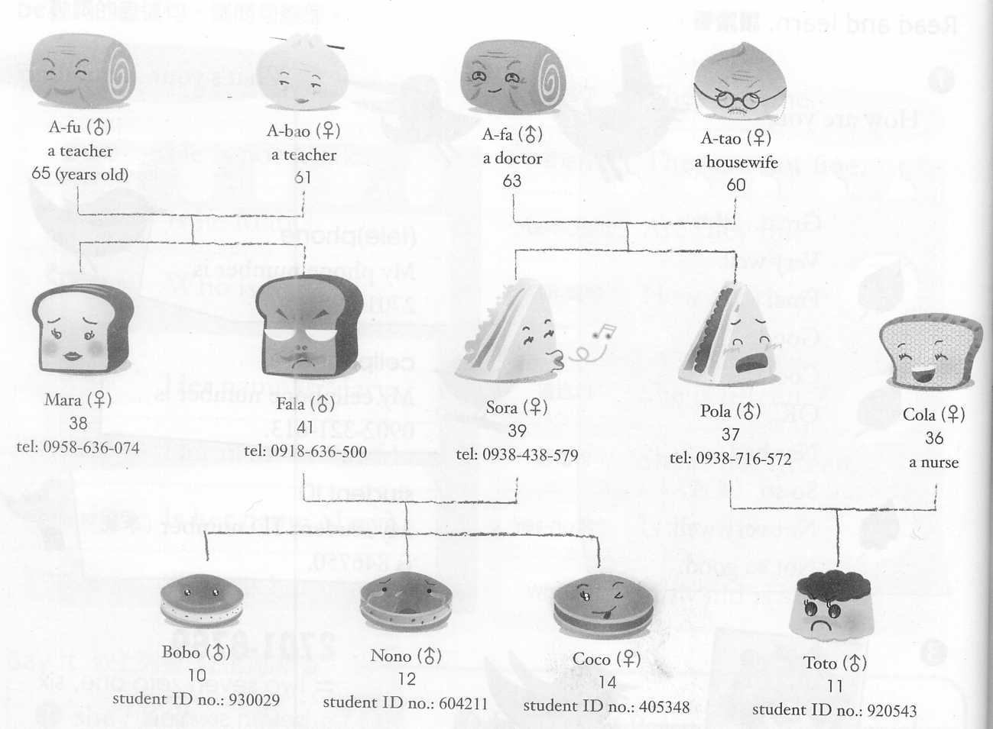

  - How’s Toto’s mother?
  - What’s Sora’s brother’s cellphone number?
  - How old is Fala’s daughter?（用英文回答）
  - Is Toto’s grandma a teacher?
  - What’s Bobo’s uncle’s name?

五、翻譯：22% (錯一處扣一分)
- 天色暗了。(2%)
- 我不餓。(3%)
- 這裡有一個大蛋糕。(4%) ( Here….)
- 他們的表哥也是護士嗎？(6%)
- Snow是個年輕又美麗的女孩。(7%)

高雄縣立林園高級中學 國中部97學年度 第一學期 一年級 英語科 第一次段考 答案卷
範圍： Starter ~ Review1 班級： 姓名： 座號：

- 聽力測驗 30%（每題2分）
本次聽力測驗共四大題19小題，每一大題的第1小題為例題。
一、1. A 2. 3. 4.
二、A. B. 1 C. D. E.
三、1. a、b 2. 3. 4. 5.
四、1. F 2. 3. 4. 5.

- 筆試 70% (第1至第4大題，每一小題2分)
一、1.__________________ 2. __________________ 3. __________________ 4. __________________
二、1. 2. 3. 4. 5.
6. 7. 8. 9. 10. 11._______
三、1. 2. 3. 4.
四、1.__________________________________________________________________________
2.__________________________________________________________________________
3.__________________________________________________________________________
4.__________________________________________________________________________
5.__________________________________________________________________________
五、22% (錯一處扣一分)
1.__________________________________________________________________________(2分)
2.__________________________________________________________________________ (3分)
3.__________________________________________________________________________ (4分)
4.__________________________________________________________________________ (6分)
5.__________________________________________________________________________ (7分)

高雄縣立林園高級中學 國中部97學年度 第一學期 一年級 英語科
第一次段考 解答
- 聽力測驗 30%（每題2分）
本次聽力測驗共四大題19小題，每一大題的第1小題為例題。
- ABCC
- 21543
- a、b / a、c / a、c / a、c / c、d
- FTTFF

- 筆試 70%（每題2分）
- husband / break / witch / picture
- DDABA CCDCA B
- DABC
- 1. She’s fine/ very well/ OK….
2. It’s 0938-716-572.
3. She’s fourteen years old.
4. No, she’s not. ( She’s a housewife.)
5. His name is Pola.
- 1. It’s dark.（2分）
2. I’m not hungry. （3分）
3. Here’s a big cake. （4分）
4. Is their cousin a nurse, too? （6分）
5. Snow is a young and beautiful girl. （7分）

